聚美智数API商品使用指南

1. 在购买页面按自己的需求购买相对应的商品套餐包。然后点击购买根据流程完成支付。

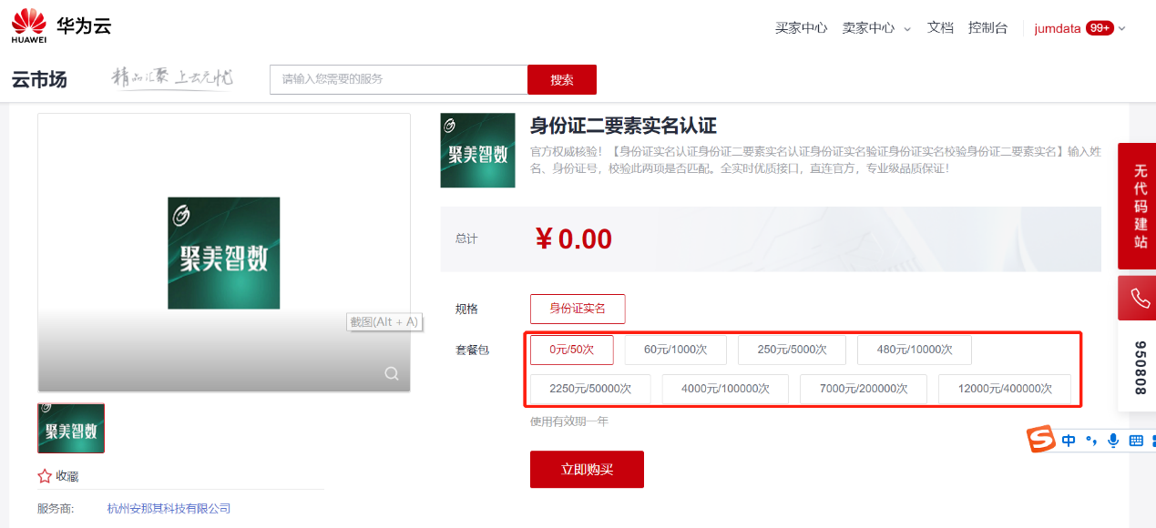

1. 购买之后在订单支付成功页点击“返回我的云市场”，或在云市场首页点击“买家中心”，进入到“[我的云市场>已购买的服务](https://console.huaweicloud.com/marketplace/tenant/?region=cn-north-4&locale=zh-cn" \l "/market/order/purchasedProducts" \t "_blank)”商品列表页，或是直接点击已购买的服务链接进入商品列表页面。（已购买的服务链接 [https://console.huaweicloud.com/marketplace/tenant/?region=cn-east-3&locale=zh-cn#/market/order/purchasedProducts](https://console.huaweicloud.com/marketplace/tenant/?region=cn-east-3&locale=zh-cn" \l "/market/order/purchasedProducts)）

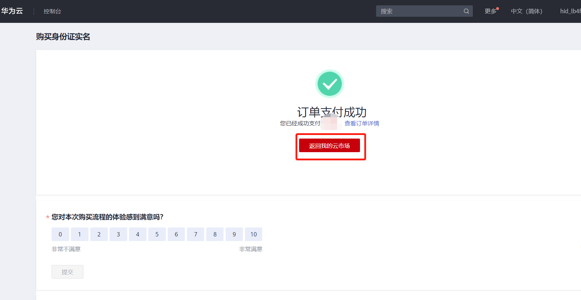

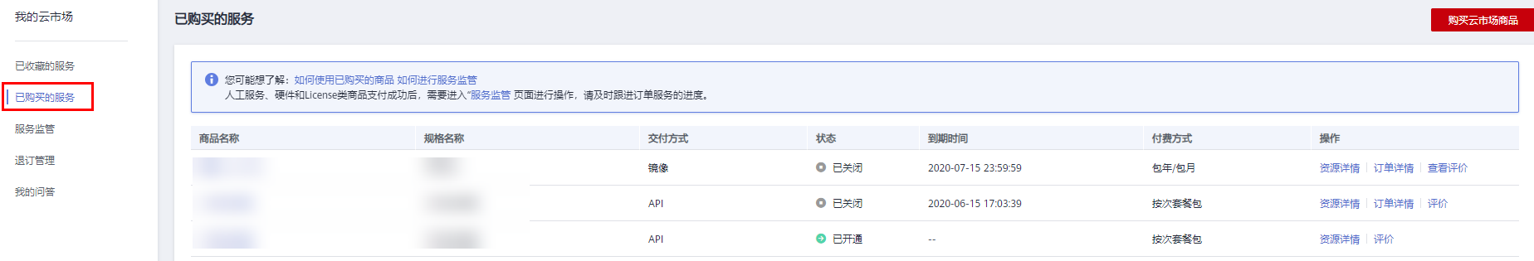

1. 在已购买的服务列表中找到该商品的名称，点击右侧操作栏的“资源详情”，可查看商品的AppKey、AppSecret 、套餐使用情况次数、接口信息、商品基本信息 以及 商家信息。

**注意1：AppKey、AppSecret 会在接口技术代码对接中使用到 请留意**

**注意2：接口对接需使用 验签方式，请留意下方：简易认证、APP认证 此2种验签方式选择一种使用即可。**

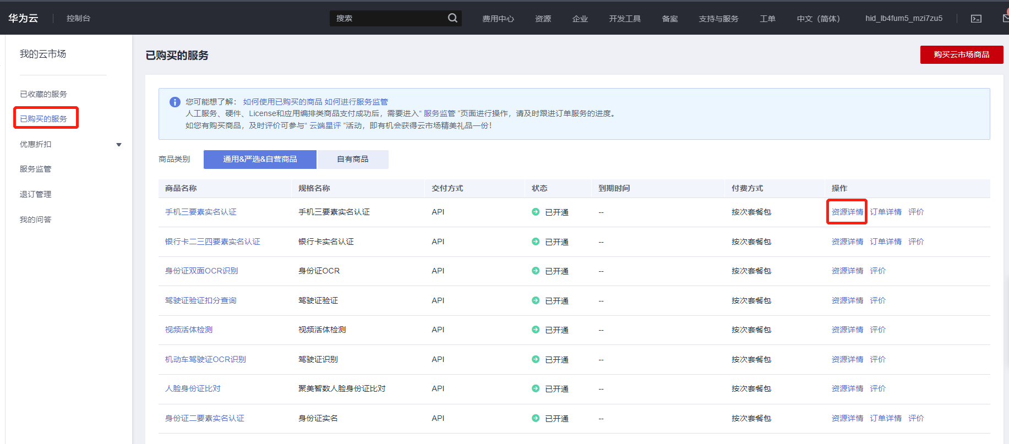

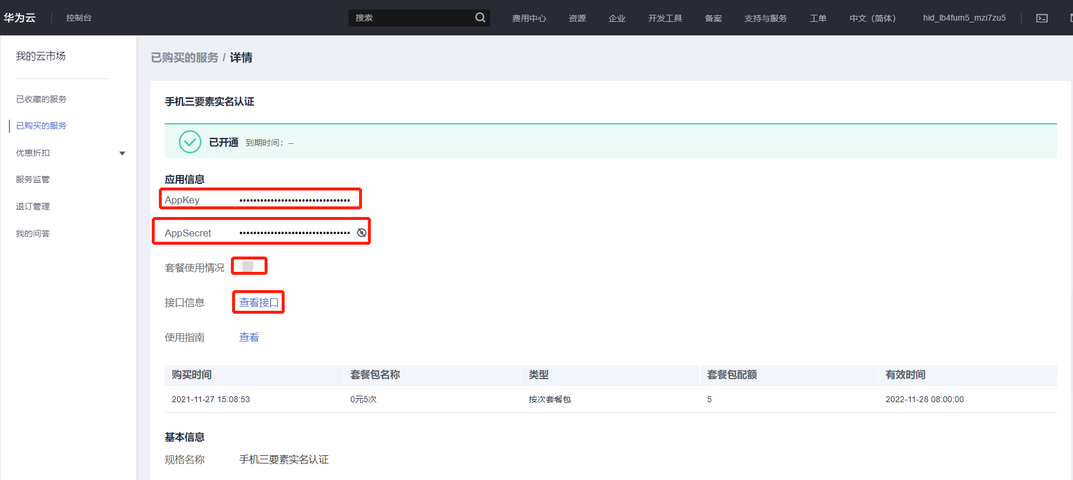

1. 点击“应用信息>接口信息”中“查看接口”的按钮，跳转到商品购买页面查看商品对应的api接口的详细文档信息。

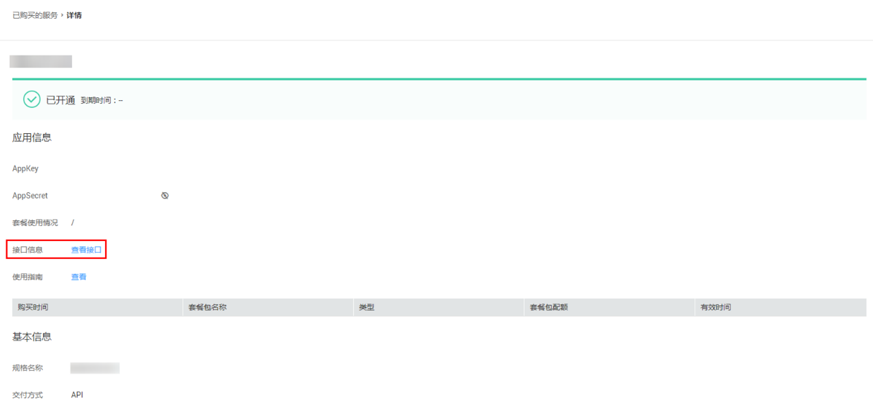

1. 在商品购买页面下方【API接口】可查看接口详情，点击“API调用方法”，前往帮助中心查看API调用详细说明；点击“调试API”，跳转页面进行接口调试。（调用API所需使用maven依赖、签名sdk包 、demo链接 <https://support.huaweicloud.com/devg-apisign/api-sign-sdk.html> ）还可以查看对应api接口的请求url、请求入参字段、响应结果示例

**华为云官方有 简易认证、APP认证 验签方式：**

1、简易认证 https://support.huaweicloud.com/qs-apig/apig-ug-180307011.html

2、APP认证：在 header中添加X-Apig-AppCode：appCode的值

华为云-获取APPCODE值:

第一步：登录华为云 ->【云商店->进入云商店】-> 买家中心【在右上角】 -> 已购买的服务。

已购买的服务 <https://console.huaweicloud.com/marketplace/tenant/?region=cn-east-3&locale=zh-cn#/market/order/purchasedProducts>

在已购买的服务中找到对应的商品，点击右侧【资源详情】。进入资源详情后 右上角可以看到 【APIG网关】请点击。

点击进入到 API网关->调用API->应用管理 点击蓝色字体【MARKETPLACE\_APP】，在页面中 点击【APPCode】->【添加AppCode】 可以选择 自动生成 或 手动输入 AppCode，最后点击确认完成即可。

第二步：在应用管理中使用默认创建的MARKETPLACE\_APP中添加AppCode。这种方式不需要额外绑定接口，且同一个区域下的appCode 可以是一个。例如：上海一 区域下的都可以使用这个。如果是北京一 、上海四 下的需要重新生成appCode。

第三步：调用接口时，在header中添加【X-Apig-AppCode:appCode的值】

**请求方法：**

**接口名字：**以网页文档为准

**请求地址：**以网页文档为准，推荐使用https方式

**请求方法：**POST

**请求参数：**

|  |  |  |  |
| --- | --- | --- | --- |
| 名称 | 类型 | 是否必填 | 说明 |
| base64 | String | 否 | 果蔬食材图片文件；base64、url必须提供一个，优先级：base64>url |
| url | String | 否 | 果蔬食材图片url；base64、url必须提供一个，优先级：base64>url |
| topNum | Integer | 否 | 返回预测得分top结果数，如果为空或小于等于0默认为5；如果大于20默认20 |

**响应结果：**

**{**

**"code": 200,// 返回码，详见返回码说明**

**"msg": "成功",// 返回码对应描述**

**"taskNo": "060980278225110186892144",// 本次请求号**

**"data": {**

**"num": 5,//识别结果数**

**"results": [**

**{**

**"score": 0.9996729,//得分，0-1**

**"name": "非果蔬食材" //图像中的食材名称**

**},**

**{**

**"score": 0.000020925323,**

**"name": "龙眼"**

**},**

**{**

**"score": 0.000012344775,**

**"name": "荔枝"**

**},**

**{**

**"score": 0.000007911769,**

**"name": "李子"**

**},**

**{**

**"score": 0.0000064724113,**

**"name": "百合"**

**}**

**]**

**}**

**}**

**公共code返回码说明：**

|  |  |
| --- | --- |
| code | 说明 |
| 200 | 成功 |
| 201 | 未检测到图片中识别目标 |
| 202 | 图片目标识别错误 |
| 203 | URL参数不存在，请核对URL后再次提交 |
| 204 | URL格式非法，请检查url格式是否符合相应接口的入参要求 |
| 205 | url下载超时，请检查url对应的图片无法下载或链路状况不好，您可以重新尝试一下，如果多次尝试后仍不行，建议更换图片地址 |
| 206 | URL长度超过1024字节或为0 |
| 207 | 图像识别错误 |
| 400 | 参数错误 |
| 500 | 服务商维护，请稍候再试 |
| 501 | 官方数据源维护，请稍候再试 |
| 999 | 其他，以实际返回为准 |

1. 按照商品购买页面下方【API接口】提供的文档信息对接接口，或是在 点击红色按钮【调式API】在线调试API接口，若有疑问 不明白的地方，请根据商家购买页面 下方提供的联系方式，联系服务商进行一对一咨询服务解答问题。

